享看产品说明书

- 客户端下载
扫描二维码下载手机客户端
图1-1客户端下载二维码
1.1客户端登陆，输入帐号及密码，点击“登录“
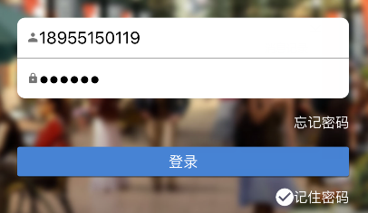
图1-2 登录界面
1.2激活，点击“获取验证码”，输入收到的短信验证码，进行验证身份（仅限首次登陆及更换终端登录），然后再点击“确定”，即可进入客户端。
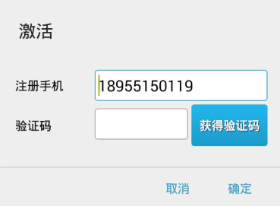
图1-3获取验证码
2、设备添加&WIFI配置
首先进入客户端主页面，点击右上角的“+”，进行新设备添加
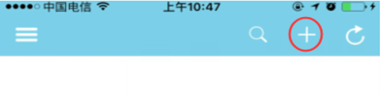
图2-1添加设备界面
2.1扫描二维码（二维码在摄像机的背面）
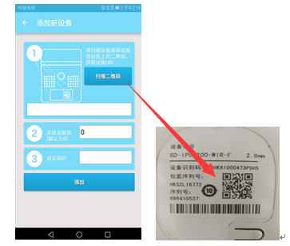
图2-2扫描二维码
选择“无线连接”；
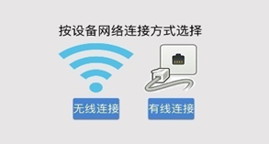
图2-3选择网络连接方式
将您的设备、手机与路由器保持适当距离。在配置WIFI时，摄像机不能插网线；
如果设备已经连接网络，请复位您的设备，如果上述都满足，请点击“下一步”；注：手机首先需连接到WIFI网络
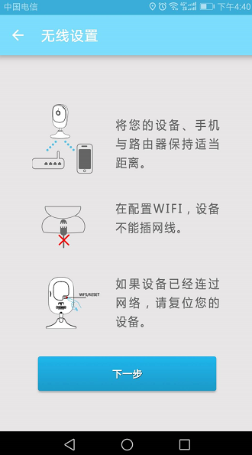
图2-4 准备提醒
输入无线网络密码，点击“下一步“，（如果手机还未连接到WIFI网络，请点击切换网络，进行WIFI连接配置）；
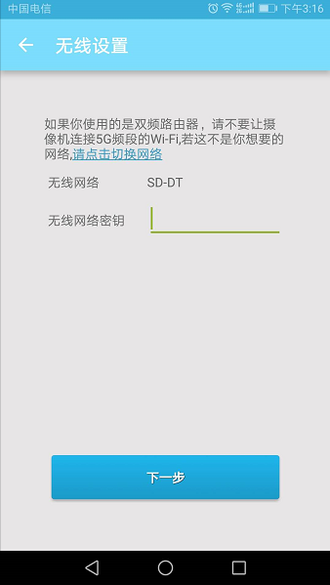
图2-5 无线网络选择
在听到语音提示“网络连接成功”后，点击“下一步”；
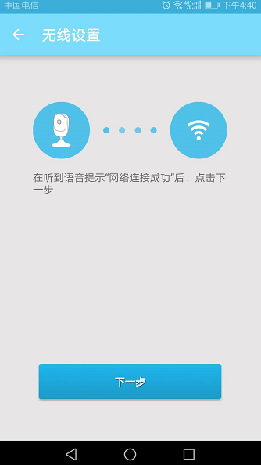
图2-6 网络连接
2.2 多路设备数：摄像头默认为0即可；
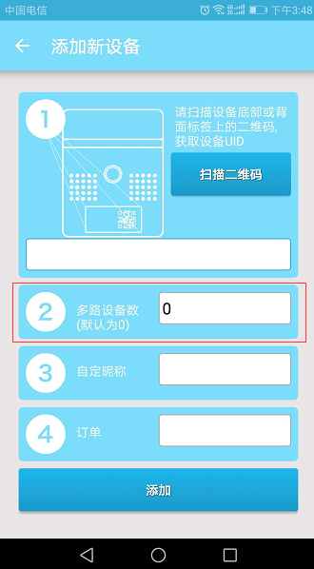
图2-7 多路设备数
2.3 自定昵称：此处填写摄像机的名称；
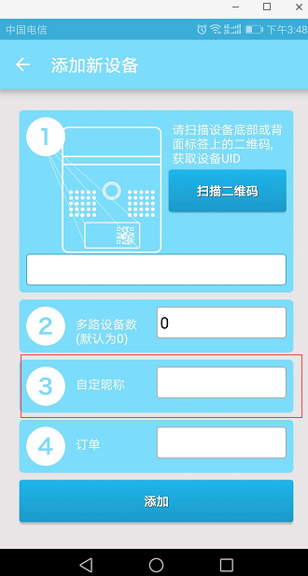
图2-8 自定昵称
2.4订单：点击对话框，系统自动弹出订单号，选择即可；
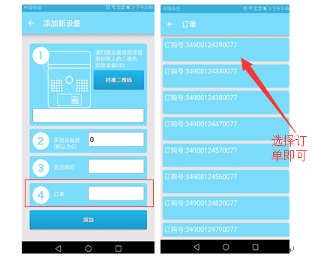
图2-9订单选择
2.5点击“添加”，即可完成设备绑定和无线配置。

3、客户端介绍
3.1客户端登陆
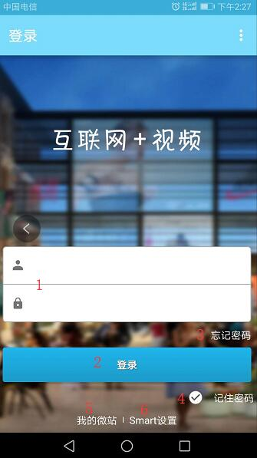
图3-1 客户端登陆界面
- 请输入登录的帐号及密码（帐号为办理业务的手机号码,密码默认为Sjkd+手机号码的后六位）。
- 登录，如果帐号及密码正确即可直接进入系统。
- 如果密码忘记了，可以通过“忘记密码”获取验证码，重新设置新密码。
- 下次登录即可不用输入密码。
- 我的微站，手机微站简介
⑹ Smart设置：摄像机的WIFI配置（使用此功能时，设备请勿插上网线）
3.2客户端界面布局
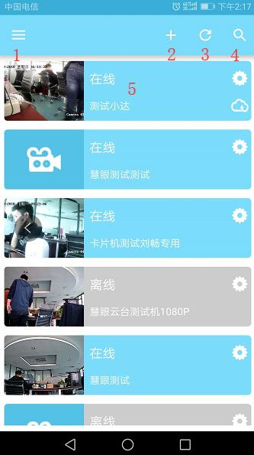
图3-2 客户端界面布局
- 进入软件设置界面
- 进入添加设备界面
- 进入刷新界面
- 设备搜索界面
⑸ 设备列表区域

3.3设备添加
图3-3 添加新设备界面
- 扫描设备二维码
- 多路设备数：单路设备默认为0，NVR多路设备添加按照1、2、3、4顺序添加。
- 自定义昵称：该摄像机的名称
- 订单：平台会自动带出该帐号办理的所有订单，请按照设备类型进行选择。
⑸ 添加：点击添加即可完成设备绑定
3.4视频观看及操作
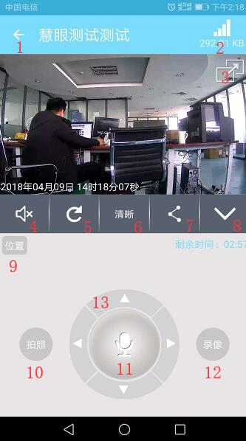
图3-4 视频观看界面
⑴ 返回设备列表界面
⑵ 使用网络显示及累计流量显示
⑶ 视频全屏显示切换按钮
⑷ 声音监听开关按钮
⑸ 画面倒转按钮
⑹ 清晰度选择按钮
⑺ 视频分享设置
⑻ 时间显示设置
⑼ 云台预置位调用
⑽ 图片抓拍
⑾ 对讲按钮
⑿ 本地录像按钮
⒀ 云台方向控制按钮
3.5摄像机功能设置
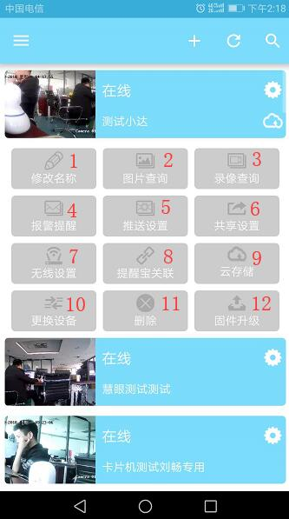
图3-5 添加新设备界面
⑴ 修改名称：修改摄像机昵称
⑵ 图片查询：手动抓拍图片观看
⑶ 录像查询：设备存储卡录像、云存储录像查看
⑷ 报警提醒：设备报警信息查看
⑸ 推送设置：设备报警开关及设置
⑹ 共享设置：共享帐号添加及删除
⑺ 无线设置：设备无线网络配置
⑻ 提醒宝关联：设备宝关联提醒按钮
⑼ 云存储：云存储是否开通及开通大小
⑽ 更换设备：更换设备按钮
⑾ 删除：设备删除按钮
⑿ 固件升级：设备固件升级按钮
3.6软件设置

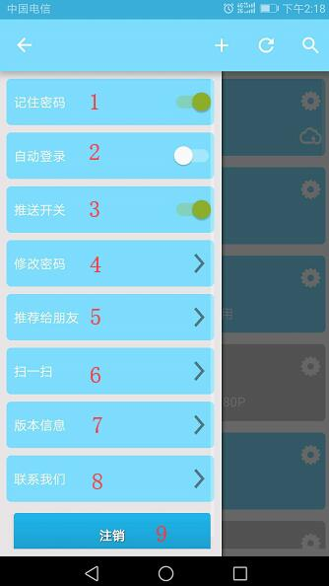
图3-6 软件设置界面
⑴ 记住密码：记住该帐号的登录密码
⑵ 自动登录：用户下次登录直接进入设备列表界面
⑶ 推送开关：设备推送开关
⑷ 修改密码：修改该帐号的登录密码
⑸ 推荐给朋友：可以通过微信好友、微信朋友圈及邮件、短信方式将客户端推送给好友
⑹ 扫一扫：主要应用于CS客户端二维码登录
⑺ 版本信息：软件版本信息
⑻ 联系我们：联系厂家，反馈意见
⑼ 注销：退出账号

FAQ
Q：摄像机如何重新设置WiFi?
A：在摄像机运行的状态下，按住摄像机的复位按钮（reset键），持续按3秒，即可听到“请使用客户端设置WiFi，WiFi配置中”的提示，然后按照2.2的步骤进行设置。
Q：摄像机如何恢复原厂出厂值?
A：按住摄像机的复位按钮（reset键），然后摄像机接通电源，持续按30秒，松开复位按钮，等待摄像机重启完成，即可恢复出厂值。

附录 1 维护说明
镜头维护

镜头表面镀有防反射镀膜，沾有灰尘、油脂、指纹等时会产生有害物质并导致其性能下降或引起刮痕，一旦发现污垢时请按下列方法处理。
- 首先使用吹气球或软毛刷清洁镜头表面的灰尘，避免擦拭过程中灰尘颗粒划伤镜头表面防反射膜。
- 再用软棉布或镜头擦拭纸蘸取酒精或镜头擦拭液，轻轻从中间向边缘擦拭镜头表面。注意不要用力挤压镜头表面，擦拭液也不可蘸取过多，保证擦拭布湿润，但擦拭液不能被挤出为宜。仍未擦拭干净，可更换擦拭布反复操作多次。半球透明球罩维护透明球罩是由透明塑料制成，如沾有灰尘、油脂、指纹等会导致图像性能下降或划伤透明球罩表面，一旦发现污垢时请按下列方法处理：
- 沾染灰尘
使用无油软刷或吹风皮球轻轻弹落灰尘。
- 沾染油脂或指纹
将水滴或油用软布轻轻拭去并使之干燥，再用无油棉布或镜头清洁纸沾上镜头清洁液后自中心向外擦拭。仍未擦净可换布反复擦拭数次。

红外摄像机玻璃维护

将灰尘、水滴或油用软布轻轻拭去并使之干燥，再用无油棉布或镜头清洁纸沾上酒精或镜头清洁液后自中心向外擦拭。仍未擦净可换布反复擦拭数次。
建议您对网络摄像机系统进行定期的网络安全评估，本公司可以提供相应的专业技术服务。

限制物质或元素标识表
《电子信息产品污染控制管理办法》限制物质或元素标识表
部分名称 | 《电子信息产品污染控制管理办法》限制物质或元素
 | 铅  （Pb） | 汞  （Hg） | 镉  （Cd） | 六价铬（CtVI） | 多溴联笨（PBB） | 多溴二苯醚(PBDE)
金属件 | × | Ο | Ο | Ο | Ο | Ο
塑料件 | Ο | Ο | Ο | Ο | Ο | Ο
线路板 | × | Ο | Ο | Ο | Ο | Ο
玻璃（如果有） | Ο | Ο | Ο | Ο | Ο | Ο
电源（如果有） | × | Ο | Ο | Ο | Ο | Ο
附件（如果有） | × | Ο | Ο | Ο | Ο | Ο
说明：
1.Ο表示限制物质在该部件所有均质材料中的含量均在 SJ/T 11363-2006标准
规定的限量要求以下；
2.×表示限制物质至少在该部件的某一均质材料中的含量超出 SJ/T
11363-2006标准规定的限量要。

保修服务
尊敬的用户：
感谢您选用本产品，为了您能够充分享有完善的售后服务支持，请您在购买后认真阅读本产品保修卡的说明并妥善保存。
1.凭此卡享受保修期内的免费保修及保修期外的优惠性的服务。
2.用户自购买之日起因质量问题免费包换期限为7天，保修期 2年。
3.优先得知新产品的信息或优惠活动的机会。
4.下列情况造成的产品故障不在保修之列：
- 不能出示产品有效保修凭证和有效购物发票或收据
- 使用环境或条件不当，如电源不合、环境温度、湿度、雷击等而导致产品故障；
- 由于事故、疏忽、灾害、操作不当或误操作、网络攻击等导致产品故障；
- 由非本公司授权机构的维修人员安装、修理、更改或拆卸而造成的故障或损坏；
- 产品超出本公司所规定的保修期限。
5.当用户对经销商所提供的技术服务有任何异议时，可以向制造商客户支持服务中心投诉。
6.保修卡需经保修单位盖章后方有效。

用户名称：______________________________________________
详细地址：
电 话： 传真： 邮编：
E-mail：________________________________________________
产品型号（Model）：
产品编号（S/N）：
生产日期：_____ ______年_________ __ 月_______ _ ___ 日
购买日期： 年 月 日
如果您有其它需求，请在下面填写：

经销商：___________ _________ 电话：___________ __________
经销单位：（盖章）

邮编：230000
电话：+86-551-62839999
网址：www.sjkd189.cn
400-801-5999(服务热线)
地址：安徽合肥濉溪路278号财富广场首座26楼

